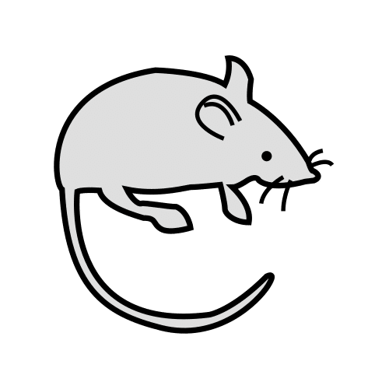
Exemplo descrición

O meu nome é Stilton, Gerónimo Stilton. Considérome un tipo, ou mellor dito, un rato, absolutamente normal.

Son editor, a miña editorial publica o xornal máis sona da Illa dos Ratos, o Eco do Roedor.

Teño gustos TRADICIONAIS: gústame a música clásica, os bos libros, a cociña de toda a vida, visto americana e gravata... Ao meu ver un rato con clase, antes que nada, debe evitar chamar a atención.

Detesto a música rock, a cociña étnica, a moda sport e os que visten de maneira desastrada, os rato escandalosos e contiñeiros...

Amo a vida tranquila e ordenada, adoro que cada día sexa igual ao anterior: poderiades pensar que son un rato aburrido, seino, pero a min gústame como son...

Fragmento de Stilton, G. (2015). O meu nome é Stilton, Gerónimo Stilton. Grupo Planet


“Exemplo descrición”, do proxecto cREAgal, publícase coa Licenza Creative Commons Recoñecemento Non-comercial Compartir igual 4.0

